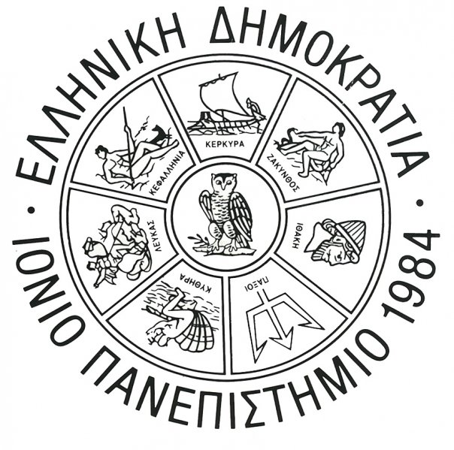
ΕΛΛΗΝΙΚΗ ΔΗΜΟΚΡΑΤΙΑ
ΙΟΝΙΟ ΠΑΝΕΠΙΣΤΗΜΙΟ
ΔΕΛΤΙΟ ΤΥΠΟΥ
Κέρκυρα, 4 Μαΐου 2026
Κεντρική έκθεση του 19^{ου} Φεστιβάλ Οπτικοακουστικών Τεχνών με τίτλο «Πορτρέτα Ύλης» της εικαστικού Χριστίνας Δημητριάδη
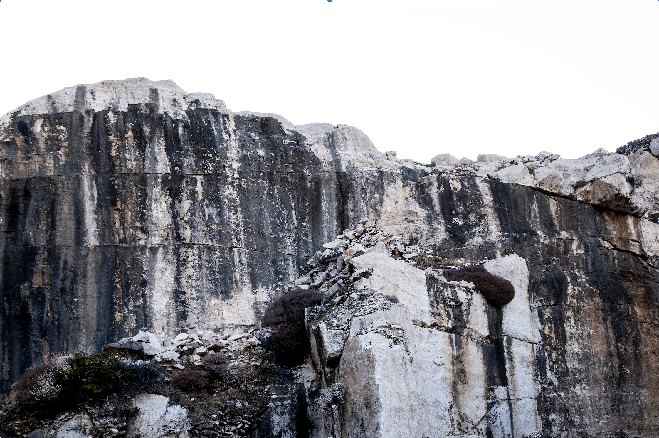

Κεντρική Έκθεση
7 Μαΐου 2026 – 10 Ιουνίου 2026, Τρίτη – Σάββατο, 10.00-16.00
Αίθουσα Τέχνης “Θάνος Χρήστου”
Πινακοθήκη Δήμου Κεντρικής Κέρκυρας & Διαποντίων Νήσων.

Η κεντρική έκθεση του 19ου Φεστιβάλ Οπτικοακουστικών Τεχνών που διοργανώνεται από το Τμήμα Τεχνών Ήχου & Εικόνας σε συνεργασία με το Εργαστήριο ΕΡΗΜΕΕ του Τμήματος Μουσικών Σπουδών του Ιονίου Πανεπιστημίου, παρουσιάζει το έργο της διακεκριμένης καλλιτέχνιδας και φωτογράφου Χριστίνας Δημητριάδη στην Πινακοθήκη Δήμου Κεντρικής Κέρκυρας & Διαποντίων Νήσων.
Στην έκθεση φιλοξενούνται έργα από τρεις φωτογραφικές ενότητες: Island Hoping (2015–2018), Horizon Wanderers (2021–2023) και J’ai perdu mon Eurydice (2021–2025). Κοινό σημείο αναφοράς στα επιλεγμένα έργα αποτελεί η έμφαση στις χρονικότητες της ύλης που σχετίζονται με το βαθύ χρόνο της γης καθώς και με την ανθρώπινη δραστηριότητα. Η Δημητριάδη δημιουργεί πορτρέτα ύλης φωτογραφίζοντας βραχονησίδες, λατομεία και ναυπηγημένα πλοία.
Στο Island Hoping, βραχώδη νησιά του Αιγαίου, άγονα αλλά με γεωπολιτική σημασία, δεσπόζουν στις φωτογραφίες ως ανθεκτικά, γεωλογικά σώματα. Στην ενότητα Horizon Wanderers, πλοία πριν και μετά τη ναυπήγηση και τη χρήση τους λειτουργούν ως σύμβολα εξερεύνησης νέων τόπων αλλά και κυριαρχίας του ανθρώπου στη φύση. Στο J’ai perdu mon Eurydice, η φωτογράφιση ενός αρχαίου λατομείου και ενός αρχαίου θεάτρου φανερώνουν τις διαδρομές του μαρμάρου, συνδέοντας την υλικότητα με την πολιτισμική μνήμη και την εκμετάλλευση των φυσικών πόρων.
Τα έργα της Χριστίνας Δημητριάδη θίγουν σύνθετα ζητήματα με κοινωνικές, πολιτικές και ιστορικές διαστάσεις, προσεγγίζοντας την ύλη ως φορέα μνήμης και μεταβολής. Με το βλέμμα στραμμένο σε τοπία εξόρυξης, πετρώματα και τεχνουργήματα, η καλλιτέχνιδα φωτογραφίζει και ταυτόχρονα δημιουργεί (αντι)μνημεία της σχέσης ανθρώπου και περιβάλλοντος.
Η έκθεση θα είναι προσβάσιμη σε άτομα με οπτική αναπηρία, μέσω ηχογραφημένων ακουστικών περιγραφών.
Η Χριστίνα Δημητριάδη είναι καλλιτέχνις και φωτογράφος. Είναι απόφοιτος του New School of Social Research - Parsons School of Design της Νέας Υόρκης. Από το 1993 ζει και εργάζεται στο Βερολίνο. Έργα της Δημητριάδη έχουν φιλοξενηθεί σε σημαντικά καλλιτεχνικά κέντρα και θεσμούς τέχνης, όπως η Berlinische Galerie στο Βερολίνο, το MEP La Maison Européenne de la Photographie στο Παρίσι, το Istanbul Modern, το Μουσείο Μοντέρνας Τέχνης στην Κωνσταντινούπολη, το mumok Museum Moderne Kunst Stiftung Ludwig στη Βιέννη, το EMST Εθνικό Μουσείο Σύγχρονης Τέχνης στην Αθήνα, το MOMus, Μητροπολιτικός Οργανισμός Μουσείων Εικαστικών Τεχνών Θεσσαλονίκης, το Kέντρο Tεχνών Δήμου Αθηναίων, το C.R.A.C. Centre Régional d'Art Contemporain Languedoc Roussilon στη Σετ, την Auckland Triennial, την Biennale της Κωνσταντινούπολης, τη Μόσχα Photo Biennale, τη Μπιενάλε Θεσσαλονίκης και τη Φωτογραφική Μπιενάλε Θεσσαλονίκης.
Η Χριστίνα Δημητριάδη θα παρουσιάσει το έργο της ως καλεσμένη ομιλήτρια στο 8ο Διεπιστημονικό Συνέδριο “Digital Culture & AudioVisual Challenges” που θα πραγματοποιηθεί την Παρασκευή 8 Μαΐου & ώρα 12.15 , στην Ιόνιο Ακαδημία. Η ομιλία είναι ανοιχτή στο κοινό.
Επιμέλεια έκθεσης: Δάφνη Δραγώνα, Διδάσκουσα Τ.Τ.Η.Ε. - Ιόνιο Πανεπιστήμιο
Δημιουργία & επιμέλεια ακουστικών περιγραφών: Μαρία Πετάση & Βιλελμίνη Σωσώνη, Εργαστήριο ΕΜεΤεΓ Τμήματος Ξένων Γλωσσών, Μετάφρασης & Διερμηνείας - Ιόνιο Πανεπιστήμιο, Εμμανουήλ Ροβίθης, Εργαστήριο επΟΑση Τ.Τ.Η.Ε. - Ιόνιο Πανεπιστήμιο
Μετάφραση σε γραφή Βraille: Ισμήνη Καραντζή, Ακουστική Περιγραφέας, Υποψήφια Μεταδιδάκτωρ στην Ακουστική Περιγραφή, Μαρίνα Τριανταφυλλίδη, Φιλόλογος, Πρόεδρος της Εξελεγκτικής Επιτροπής της Περιφερειακής Ένωσης Τυφλών Δυτικής Ελλάδας, Φανή Τσικούρα. Εκπαιδευτικός, Οργανωτική Γραμματέας του Πανθεσσαλικού Συλλόγου Αναπήρων Πολιτών Λάρισας
Καλλιτεχνική Διεύθυνση 19ου Φεστιβάλ Οπτικοακουστικών Τεχνών: Εμμανουήλ Ροβίθης, Εργαστήριο επΟΑση Τ.Τ.Η.Ε. - Ιόνιο Πανεπιστήμιο
Εγκαίνια έκθεσης: Πέμπτη 07 Μαΐου & ώρα 20:00
Επικοινωνία: 26610 48690 & pinakcrf1@gmail.com

Τα έργα της Χριστίνας Δημητριάδη παρουσιάζονται με την ευγενική παραχώρηση της Eleni Koroneou Gallery
* Έργο προβολής
“J’AI PERDU MON EURYDICE”
Marble Quarry IΙ, έγχρωμη φωτογραφία, ψηφιακή εκτύπωση inkjet, Φούρνοι Κορσεών, 2021–2024
© Christina Dimitriadis & VG Bild-Kunst, Βόννη. Ευγενική παραχώρηση της Eleni Koroneou Gallery

Διοργάνωση

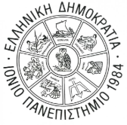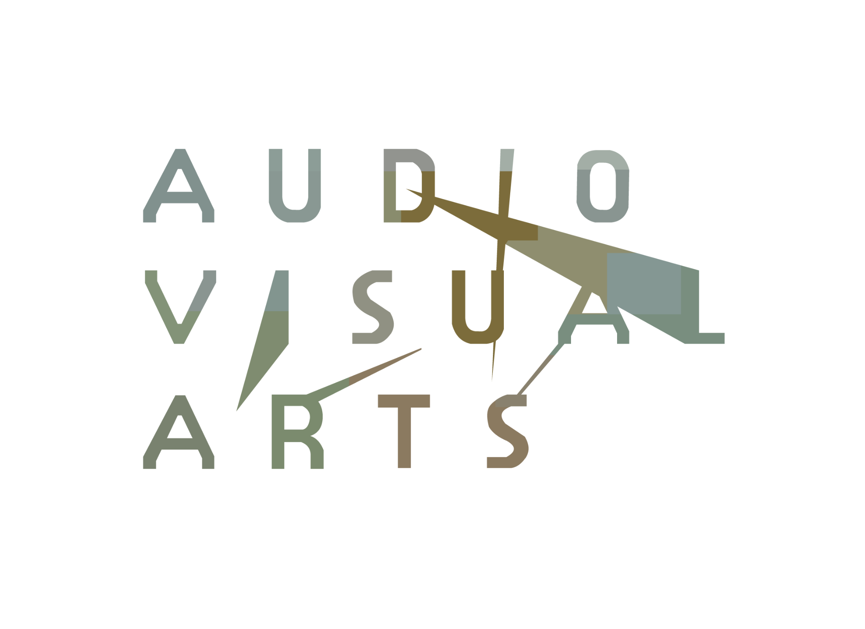

Χορηγοί Επικοινωνίας

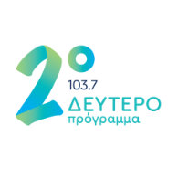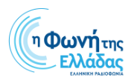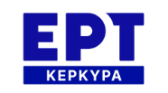

Υποστήριξη
